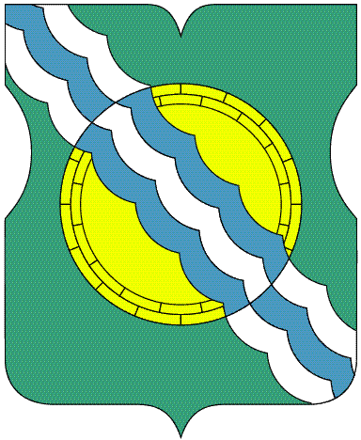

СОВЕТ ДЕПУТАТОВ

МУНИЦИПАЛЬНОГО ОКРУГА НЕКРАСОВКА

в городе Москве

Р Е Ш Е Н И Е

29 января 2020 года 1/12
__________________№______
О предложении по внесению изменений в Генеральный план города Москвы в отношении территории района Некрасовка по адресу: ул.1-я Вольская, вл.10.

В соответствии с подпунктом «б» пункта 23.1 части 1 статьи 8 Закона города Москвы от 6 ноября 2002 года №56 «Об организации местного самоуправления в городе Москве», частью 15 статьи 26 Закона города Москвы от 25.06.2008 N28 "Градостроительный кодекс города Москвы", Уставом муниципального округа Некрасовка Совет депутатов муниципального округа Некрасовка решил:

1. Направить в Комитет по архитектуре и градостроительству города Москвы (Москомархитектура) предложение по внесению изменений в Генеральный план города Москвы в отношении территории района Некрасовка по адресу: ул.1-я Вольская, вл.10 (кадастровый номер 77:04:0006003:7356) о частичном изменении функциональной зоны № 512 003 с жилой (индекс 200) на природную с индексом 400, изложив «3. Карту функциональных зон в границах района Некрасовка Юго-Восточного административного округа города Москвы» согласно приложению к настоящему решению.
2. Контроль за выполнением настоящего решения возложить на главу муниципального округа Некрасовка Ухаботину И.В.

Глава муниципального округа Некрасовка И.В.Ухаботина

Приложение
к решению Совета депутатов муниципального округа Некрасовка
от 29 января 2020 года №1/12

Предложение по внесению изменений в картографические материалы
генплана города Москвы

Существующее положение |  | Предложение
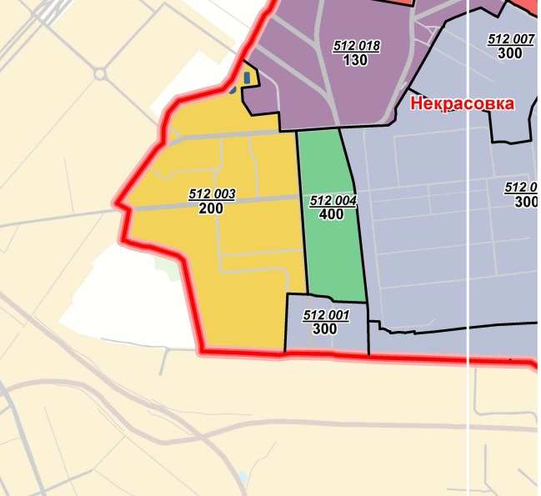 |  | 